Нукенева Б.З.

Раздел долгосрочного плана: Степень с целым показателем |  | Школа: КГУ «Малоубинская средняя средняя школа»
Дата: |  | ФИО учителя: Нукенева Б.З.
Класс: 7 |  | Количество присутствующих:  Количество отсутствующих:
Тема урока | Стандартный вид числа
Цели обучения для достижения на этом уроке (ссылка на учебную программу) | 7.1.1.1  записывать числа в стандартном виде;  7.1.2.7  выполнять арифметические действия над числами, записанными в стандартном виде  7.1.2.9  сравнивать числа, записанные в стандартном виде;  7.1.2.10  переводить величины из одних  единиц измерения в другие и записывать результаты в стандартном виде;
Цели урока | Знать  Записывают числа в стандартном виде  Понимать: значащую часть и порядок числа, записанного в стандартном виде;  Применять: сравнение чисел, записанных в стандартном виде;  перевод величин из одних единиц измерения в другие и записывать результаты в стандартном виде;  арифметические действия над числами, записанными в стандартном виде;
Критерии оценки | Знают запись числа в стандартном виде.  Понимают и находят значащую часть и порядок числа, записанного в стандартном виде  Применяют арифметические действия над числами, записанными в стандартном виде;  сравнивают числа, записанные в стандартном виде;  переводят величины из одних  единиц измерения в другие и записывать результаты в стандартном виде.
Языковые задачи | Лексика и терминология, свойственные предмету:  стандартный вид числа, значащая часть и порядок числа;  единицы измерения
Воспитание ценностей | В ходе урока познавательную активность, культуру общения и диалог.
Межпредметные связи | Связь с физикой, биологией, химией: решение задач
Предшествующие знания по теме | определение степени с натуральным показателем и её свойства;  определение степени с нулевым и целым отрицательным показателем и её свойства;  допустимые значения переменных в основании степени с нулевым показателем.

Ход урока:
Планирование  Времени | Виды запланированных упражнений на уроке | Ресурсы
Начало урока | Организационный этап  Определение целей обучения  Деление на группы – стратегия «Расчет на трех персонажей» :  " Три медведя", " Ниф- Ниф", "Наф-Наф" "Нуф- Нуф",  " Дедушка, бабушка, курочка Ряба" | карточки с персонажами  . 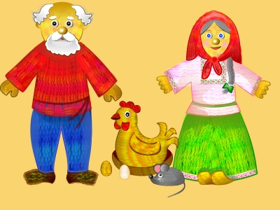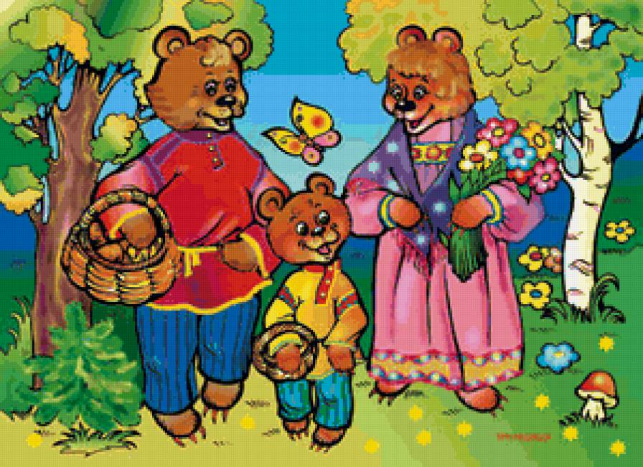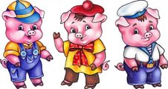
 | Повторение  Выполнение заданий на повторение. Стратегия "Ключевое слово"  Задание группам:  Выполните задание :  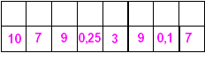  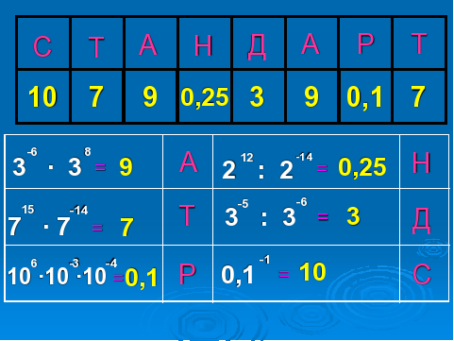  Дескрипторы: 1) Учащиеся умеют умножать степень на степень с одинаковым основанием  2) делить степень на степень с одинаковым основанием  3)находить степень числа с отрицательным показателем.  4) находить соответствие.  Какое слово получили? Стандарт.  Проблемный вопрос, способствующий выходу на тему урока. Что такое стандарт? Где вы встречались с этим словом? Что оно означает?.  Сформулируйте тему урока.  Взаимооценивание: три хлопка | Интерактивная доска
Середина урока | Изучение новых знаний. Стратегия " ИДЕАЛ".  Учащиеся выделяют проблему из теоретического материала. Учащимся раздается теоретический материал.  Задания группам : В науке и технике встречаются как очень большие, так и очень маленькие числа. Например, большим числом выражается объём Земли, а малым – диаметр молекулы воды Размеры молекулы приблизительно 0,0000003см, Атомы настолько малы, что их нельзя увидеть ни в один оптический микроскоп. По своим размерам (примерно 10~¹⁰ м) они во столько же раз меньше обыкновенного яблока, во сколько раз яблоко меньше земного шара. А число атомов в яблоке так же велико, как и число звёзд в наблюдаемой Вселенной.  В науке и технике астрономы, физики, химики, биологи ставят эксперименты, затем исследуют получившиеся результаты и получают очень большие и очень малые числа. Математики в своем научном творчестве часто помогают им решать различные задачи, используя теорию больших и малых чисел.  Например, большим числом выражается масса Земли –  5 980 000 000 000 000 000 000 т.  (5 секстиллионов 980 квинтиллионов т).  Малым числом выражается размер вируса гриппа равен 0, 000000103 м. (нуль целых, сто три миллиардных м).  ) диаметр головки английской булавки равен 0,001 м;  2) диаметр атома водорода равен 0,000 000 000 03 м;  3) площадь Мирового океана равна 361 000 000 км 2 ;  4) площадь озера Балхаш равна 22 000 км 2 ;  5) площадь Каспийского моря равна 370 000 км 2 ;  6) при ударе на клавишу компьютера тратится энергия в  0,1 Дж;  7) при взмахе крылом пчела затрачивает энергию в  0,0009 Дж.  Какую проблему вы заметили?  Но можно ли говорить о стандартной записи? Как быть? (Договориться о единой записи чисел.)  – Попробуйте обсудить с соседом, какая же запись должна быть единой, стандартной?  – Каким же должен быть множитель перед степенью числа 10, чтобы было удобно и ЗАПОМНИТЬ число и представить его?  Чтобы проверить правильность решения этой проблемы прочитайте в учебнике о стандартном виде числа.  Дескрипторы: А) Работать с текстом и находить проблему  В) ) Работать с текстом и находить проблему, умение находить и формулировать пути решения проблемы  С) ) Работать с текстом и находить проблему, умение находить и формулировать пути решения проблемы умение выбирать сильное решение  Работа в парах: рассказывают друг другу определение стандартного вида числа.  Дескрипторы:  1) Умеют грамотно использовать математическую терминологию  2) приводят аргументы, умеют давать определение.  Для того , чтобы разобраться как вы поняли определение выполните следующее: Выберите букву, соответствующую записи числа в стандартном виде  Стратегия " Соотвествие"  Дескрипторы:1) умеют представлять числа в стандартном виде  2) находить соответствующую букву  Какое слово получилось? Проверка по интерактивной доске.  – Приставка «нано» в переводе с греческого означает «карлик». Вам знакомо это слово? Где вы с ним встречались? (Нанотехнологии.) нано материалы сделаны из наночастиц  Наномедицина  Нанотехнология — область прикладной науки и техники, занимающаяся изучением свойств объектов и разработкой устройств размеров порядка нанометра (по системе единиц СИ,  10-9 метра).  Самооценивание группы - " Большой палец "  Критерии : 3-4 правильных-   2 правильных -  1 правильный -   | Учебник, раздаточные листы с теоретическим материалом, интерактивная доска
  270 | 27 ∙ 101 | П | 0,00088 | 0,88 ∙ 10-3 | К
  270 | 2,7 ∙ 102 | Н | 0,00088 | 8,8 ∙ 104 | Т
  270 | 0,27 ∙ 103 | А | 0,00088 | 8,8 ∙ 10-4 | Н
  35600000 | 3,56 ∙ 107 | А | 53,67 | 53,67 ∙ 101 | А
  35600000 | 3,56 ∙ 10 -7 | И | 53,67 | 0,5367 ∙ 10-2 | Е
  35600000 | 35,6 ∙ 106 | Т | 53,67 | 5,367 ∙ 101 | О
Разминка. "Веселая зарядка»
Поднимает руки класс - это раз,
Завертелась голова - это два,
Три - руками три хлопка,
На четыре - руки шире,
Пять - руками помахать,
Шесть - на место тихо сесть!

 | Контроль и самопроверка знаний  Графический диктант:с проверкой с обратной стороны доски один выполняет  Ответьте на вопросы («да» – галочка, «нет» –палочка)  - Число 3 • 105 записано в стандартном виде  - Число 0,81 • 106 записано в стандартном виде  - 7,45 • 10–5 записано в стандартном виде  - Число 50 записано в стандарном виде  - Верно ли высказывание: «Чем больше порядок числа, тем больше само число?»  - Если порядок числа отрицательный, то и само число отрицательно?  - Если перемножить два числа в стандартном виде, то ответ будет числом в стандартном виде?  - В стандартном виде можно записать любое число. Оценивание - самооценивание по интерактивной доске Критерии самооценивания: 1-3 правильных ответа получают синие фишки , 4-6 правильных ответа - красные фишки, 7-8 правильных ответов - желтые фишки.  Деление на группы по уровням по цвету фишек.  уровень А - ( задания в синем конверте)  уровень В ( задания в красном конверте), уровень -С( задания в желтом конверте)  Задание для "А". Форма работы индивидуальная  Заполните таблицу, представив указанные данные в стандартном виде:  Дескриптор: Учащиеся умеют представлять числа в стандартном виде  Задание "В"  1. Рассмотрите примеры. Заполните пропуски.  $$а) 2,783∙{10}^{24} и 9,12∙{10}^{22}$$  $$т.к. 24>22, то 2,783∙{10}^{24}> 9,12∙{10}^{22}$$  $$б) 1,44∙{10}^{-16} и 2,31∙{10}^{-15}$$  $$т.к.-16<-15, то 1,44∙{10}^{-16}< 2,31∙{10}^{-15}$$  $$в) 8,038∙{10}^{25} и 1,0999∙{10}^{25}$$  $$т.к.8,038>1,0999, то 8,038∙{10}^{25}> 1,0999∙{10}^{25}$$  $$г)2,215∙{10}^{11} и 2,64∙{10}^{11}$$  $$т.к.2,215<2,64, то 2,215∙{10}^{11}< 2,64∙{10}^{11}$$  Опираясь на рассмотренные примеры, сформулируйте правило сравнения чисел, записанных в стандартном виде  Дескрипторы: 1)Учащиеся умеют работать по образцу 2) учащиеся формулировать правило сравнения чисел, записанных в стандартном виде.  Задание уровня"С"  1. Рассмотрите примеры. Заполните пропуски.  $$а) \left(4,5∙{10}^{8}\right)∙\left(2∙{10}^{-3}\right)=\left(4,5∙2\right)∙\left({10}^{8}∙{10}^{-3}\right)=9∙{10}^{5}$$  $$б) \left(2,2∙{10}^{-5}\right)∙\left(5,4∙{10}^{-2}\right)=\left(2,2∙5,4\right)∙\left({10}^{-5}∙{10}^{-2}\right)=11,88∙{10}^{-7}==1,188∙{10}^{-6}$$  $$в) \left(5∙{10}^{6}\right):\left(2,5∙{10}^{3}\right)=\left(5:2,5\right)∙\left({10}^{6}:{10}^{3}\right)=2∙{10}^{3}$$  $$г) \left(2,1∙{10}^{14}\right):\left(3∙{10}^{-3}\right)=\left(2,1:3\right)∙\left({10}^{14}:{10}^{-3}\right)=0,7∙{10}^{17}=7∙{10}^{16}$$  $$д) \left(7,6∙{10}^{-6}\right)∙\left(2∙{10}^{4}\right)=_________________________________________________________$$  2. Опираясь на рассмотренные примеры, сформулируйте правило умножения и деления чисел, записанных в стандартном виде:  3. Рассмотрите примеры. Заполните пропуски.  $$а) 2∙{10}^{6}-1,4∙{10}^{6}=\left(2-1,4\right)∙{10}^{6}=0,6∙{10}^{6}=6∙{10}^{5}$$  $$б) 4,2∙{10}^{-8}+1,5∙{10}^{-8}=\left(4,2+1,5\right)∙{10}^{-8}=5,7∙{10}^{-8}$$  $$в) 6∙{10}^{3}+2,5∙{10}^{4}=6∙{10}^{3}+25∙{10}^{3}=31∙{10}^{3}=3,1∙{10}^{4}$$  $$г) 4∙{10}^{-2}-5∙{10}^{-3}=40∙{10}^{-3}-5∙{10}^{-3}=45∙{10}^{-3}=4,5∙{10}^{-2}$$  $$д) 9,9∙{10}^{13}+9,9∙{10}^{12}=__________________________________________________________$$  4. Опираясь на рассмотренные примеры, сформулируйте правило сложения и вычитания чисел, записанных в стандартном виде:  Дескрипторы: 1)Учащиеся умеют работать по образцу  2) Учащиеся умеют анализировать примеры  3) Учащиеся на основе анализа могут формулировать правила арифметических действий над числами , записанных в стандартном виде  Оценивание - самооценивание.  Учащиеся в группе обсуждают решение.  Представитель от каждой группы у доски показывает решение  оценивание: самооценивание: Стратегия " Дерево  знаний"  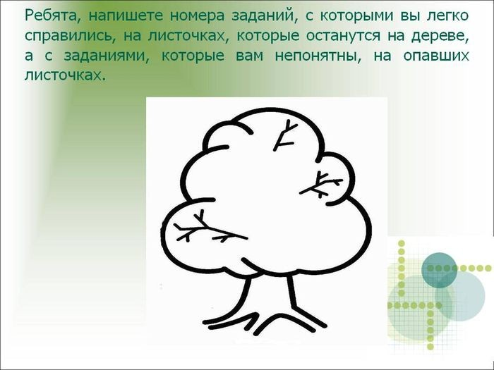 | интерактивная доска, карточки  фишки синего, красного, желтого цветов  карточки с заданиями  доска  рисунок на плакате
  Толщина пленки мыльного пузыря | 0,00000006 см
  Масса Земли | 6 000000000000000000000 т
  Масса атома кислорода | 0,00000000000000000000002662 г
  Количество молекул в 1см³ воздуха | 27000000000000000000
Конец урока | Стратегия " дорожка успеха" | Карточки 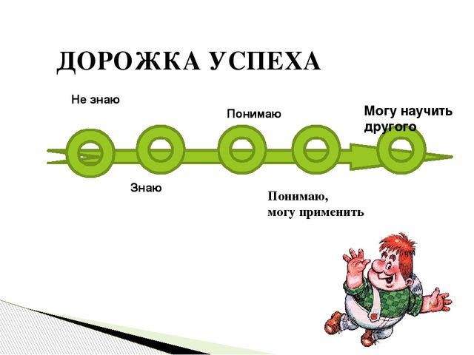
 | Домашнее задание в соответствии с результатами графического диктанта. Выбрать домашнее задание  ( дифференцированное), вывешенные на мишени  1-3 правильных ответа - задания прикреплены на синем цвете,  4-6 - задания на красном цвете : $д) 1,76∙{10}^{3} и 2,5∙{10}^{-4}$  $$т.к.________________________,то_______________________________$$  $$е) 1,849∙{10}^{-14} и 2,13∙{10}^{-14}$$  $т.к.________________________,то_______________________________$.  7-8 - задания на желтом цвете: $г) \left(2,1∙{10}^{14}\right):\left(3∙{10}^{-3}\right)=\left(2,1:3\right)∙\left({10}^{14}:{10}^{-3}\right)=0,7∙{10}^{17}=7∙{10}^{16}$  $$д) \left(7,6∙{10}^{-6}\right)∙\left(2∙{10}^{4}\right)=_________________________________________________________$$ | Изображение мишени на доске, карточки с домашним заданием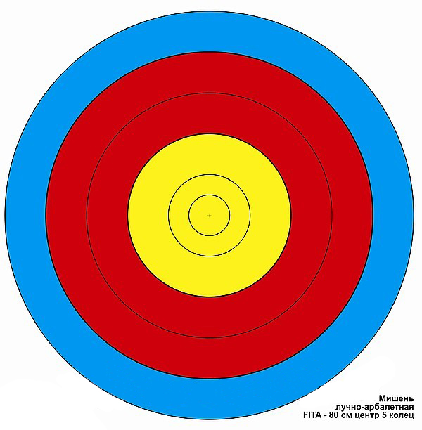
  Диаметр Солнца | 1392000000 м
  Диаметр вируса гриппа | 0,000000103 м

Дифференциация – каким способом вы хотите больше оказывать поддержку? Какие задания вы даете ученикам более способным по сравнению с другими? | Оценивание – как Вы планируете проверять уровень освоения материала учащимися? | Охрана здоровья и соблюдение техники безопасности
При самооценивании фишками поможет деление класса на разноуровневые группы.Для них будут предложены задания разного уровня по объему и темпу усвоения. Домашнее задание разноуровневые, которые будут предложены на доступном им уровне обучения. Стратегия « Мишень» | Для оценивания ребятам будут предложены критерии оценивания с баллами.  Методы формативного оценивания «Три хлопка», стратегия «Дерево знаний», жесты, «Дорожка успеха» | Использование на уроке эмоционального настроя,,деление на разноуровневые группы,  Физминутка, дифференцированные задания « Работа по образцу»

